раздаточный материал №3

«Относительность механического движения. Системы отсчета. Характеристики механического движения. Виды движения и их графическое описание»

Представьте себе ситуацию: ребенок смотрит вверх на голубое небо и видит самолет, оставляющий белый след. Этот момент вызывает желание разобраться, почему самолет движется именно так, почему оставляет след именно там, где летит, и как вообще возможно управлять таким гигантским механизмом.
Знание законов механики открывает огромные возможности перед человеком. Они помогают проектировать надежные строительные конструкции, разрабатывать эффективные двигатели, запускать ракеты в космос и многое другое. Без понимания механики сложно представить современное общество, поскольку она стала фундаментом научно-технического прогресса.
Следовательно, знакомство с основными понятиями и методами механики важно каждому образованному человеку, интересующемуся устройством нашего мира и возможностями управления природными процессами.
Определение 1: | Механика — это раздел физики, изучающий механическое движение тел.
Определение 2: | Кинематика — это раздел механики, в котором изучается механическое движение тел без учета причин, вызывающих это движение.
Определение 3: | Материальная точка — тело, обладающее массой, размерами которого в данной задаче можно пренебречь, если:  - расстояние, которое проходит тело, много больше его размера;  - расстояние от данного тела до другого тела много больше его размера;  - тело движется поступательно.
Определение 4: | Система отсчета — это тело отсчета, связанная с ним система координат и прибор для измерения времени.
Определение 5: | Траектория — это линия, которую описывает тело при своем движении.
Определение 6: | Путь — это скалярная величина, равная длине траектории.
Определение 7: | Перемещение — это вектор, соединяющий начальное положение тела с его конечным положением за данный промежуток времени.
Важно!
Механика делится на 3 больших раздела физики:
- Как движется тело?
Кинематика, где рассматривается механическое движение тела без выяснения причин его возникновения. Задача кинематики – описать языком математики движение тела в пространстве.
- Почему движется тело?
Динамика, где рассматриваются причины возникновения механического движения, взаимодействие тел друг с другом, силы.
- Почему тело не движется?
Статика, где рассматриваются причины покоя тела, на которое действуют другие тела.

Основная задача механики | Определить положение тела в пространстве в любой момент времени.
Механическое движение и его виды
Определение 8: | Механическое движение — это изменение положения тела в пространстве относительно других тел с течением времени.
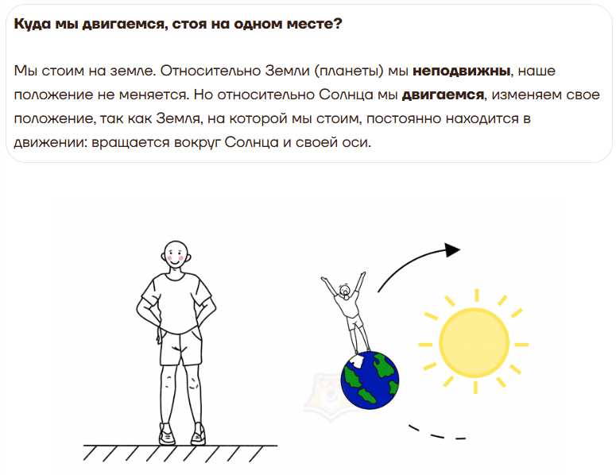
Как мы определили ранее, важно разобраться, относительно чего и как мы будем рассматривать движение. Другими словами, мы выбираем систему отсчета.

Система отсчета

Определение 10: | Система отсчета — это совокупность (набор) трех параметров:  - тело отсчета (относительно которого мы рассматриваем движение);  - система координат;  - прибор для измерения времени (часы).
Определение 11: | Материальная точка — тело, размерами которого в данной задаче можно пренебречь.
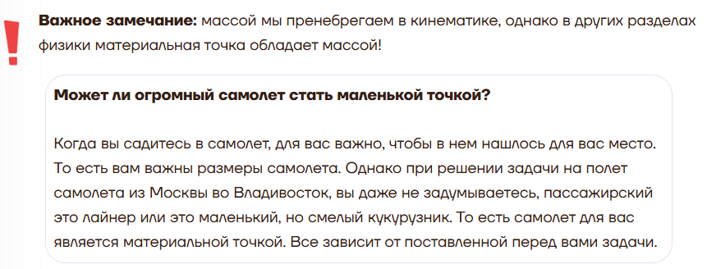
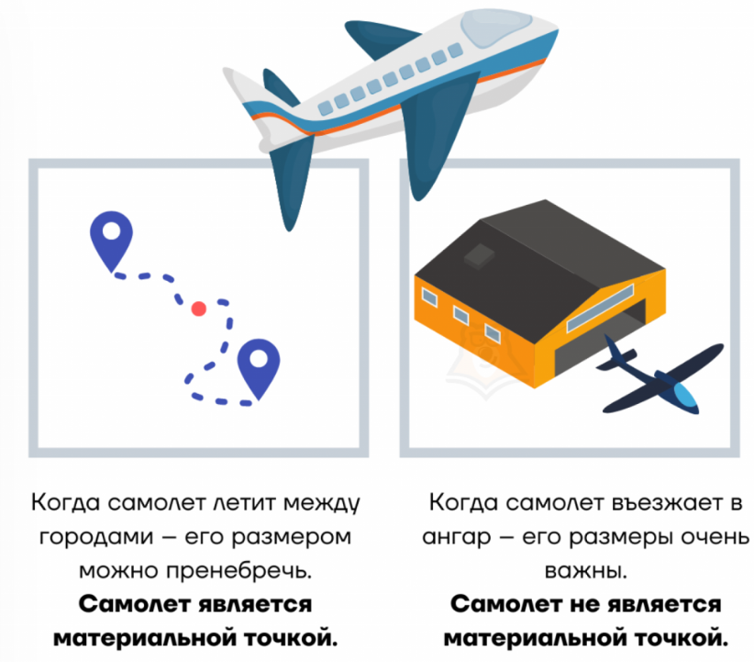
Положение материальной точки в выбранной системе координат можно записать с помощью координат. Например, в плоской системе отсчета положение будет описываться двумя координатами, а вот в трехмерной уже тремя.
При этом вектор, проведенный от тела отсчета (нуль системы) до этой точки, называется радиус-вектором.
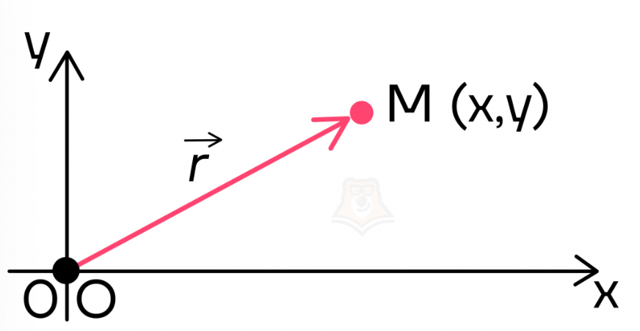

Система координат может иметь разную мерность, в зависимости от движения, которое мы изучаем.
 | 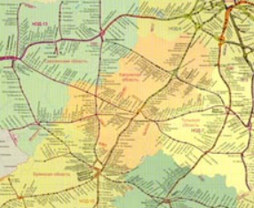 | 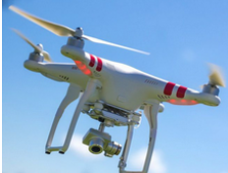
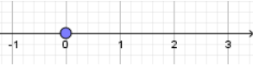 | 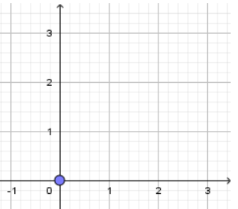 | 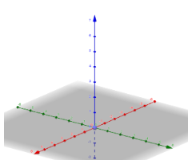
Если автомобиль движется по прямой дороге, для описания его движения нам достаточно одномерной координатной прямой. | Если мы изучаем перемещение поездов по сложной сети железных дорог, нам понадобится двумерная координатная плоскость. | Для описания полета дрона нужно трехмерное координатное пространство.

Классификация механического движения: | - по характеру движения:  - поступательным — это движение, при котором все точки тела движутся одинаково и любая прямая, мысленно проведенная в теле, остается параллельна сама себе;  - 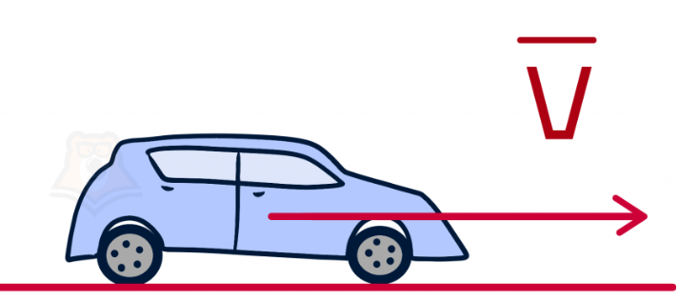  - вращательным — это движение, при котором все точки твердого тела движутся по окружностям, расположенным в параллельных плоскостях;  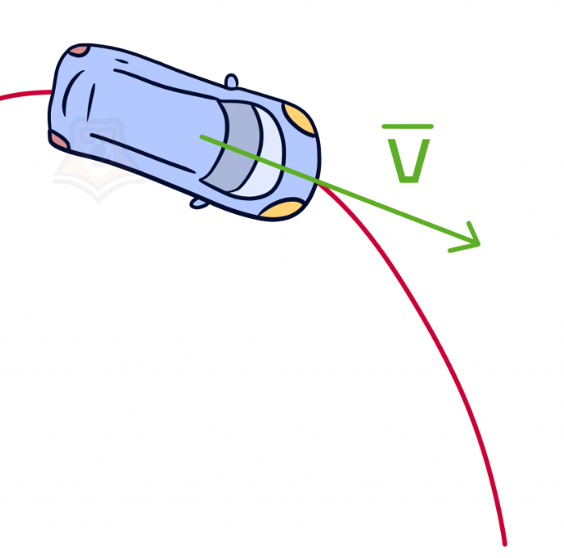  - колебательным — это движение, которое повторяется в двух взаимно  противоположных направлениях;  Например: машина совершает разворот. Точки машины, которые описывают разные окружности, обладают разными скоростями.  - по виду траектории:  - прямолинейным — это движение, траектория которого прямая линия;  - криволинейным — это движение, траектория которого кривая линия;  - по скорости:  - равномерным — движение, при котором скорость тела с течением времени не изменяется;  - неравномерным — это движение, при котором скорость тела с течением времени изменяется;  - по ускорению:  - равноускоренным — это движение, при котором скорость тела увеличивается с течением времени на одну и ту же величину;  - равнозамедленным — это движение, при котором скорость тела уменьшается с течением времени на одну и ту же величину.
Формулы | - быстрота изменения координаты тела в пространстве.  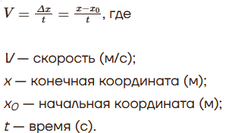  - средняя скорость на данном участке:  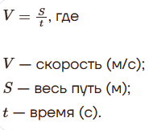
Определение 12: | Относительная скорость — скорость, с которой данное тело движется относительно другого выбранного тела.
Формулы: | - закон сложения:  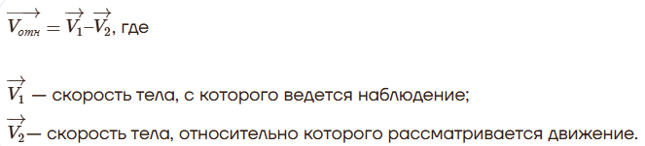  Закон сложения скоростей является законом векторным, то есть для поиска модулей относительных скоростей необходимо будет проецировать скорости тел на оси. Рассмотрим 2 самых распространенных примера:  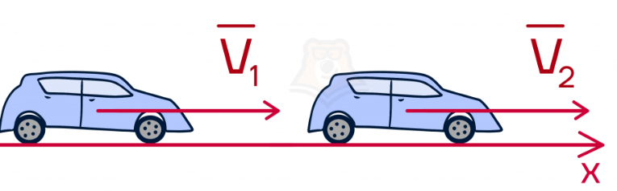  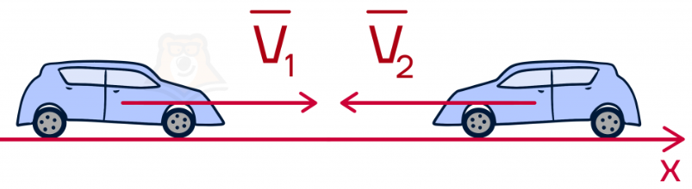
Определение 13: | Ускорение — векторная величина, характеризующая быстроту изменения скорости со временем.
Формулы: | - Быстрота изменения скорости зависит от разности конечной и начальной скорости за промежуток времени  


